Vindskydd och eldstad åk 9

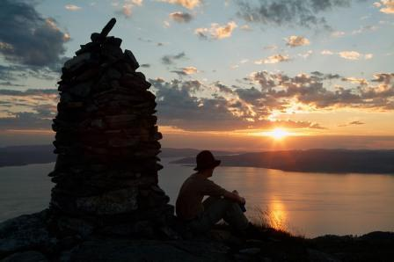
Det här ska vi göra:
- Lära oss om och öva på att göra upp en eld på ett säkert sätt
- Lära oss principen för ”kottricket” när vi sätter upp vindskydd

Upplägg
MÅNDAG 26/9 Teori fokus vindskydd & eld
MÅNDAG 3/10 praktiskt i grupper bygga vindskydd & eldstad

Att bygga vindskygg
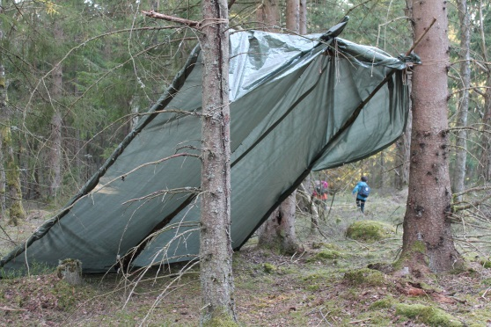
Med en presenning, rep/surr (kraftigt snöre) och en kniv kan man sätta upp sitt egna vindskydd. Den allra lättaste konstruktionen är att hitta en plats där marken är relativt plan och där det finns träd som man kan spänna upp vindskyddet mellan.
Fäst surret i två hörn av presenningen och spänn presenningen mellan två träd på ca 1,5 m höjd beroende på vilken höjd ni vill ha i vindskyddet.
För skyddet och värmen är det bra att ha det lågt men för att få mer plats är det så klart smidigt med högre i tak.
Beroende på hur stor presenning man har och hur stor vindskydd man vill bygga kan man antingen vika presenningen dubbel och fästa mitten i marken med öglor och ”tältpinnar” som du lätt kan tälja av pinnar du hittar i skogen.
Då bli en halvan av presenningen tak och andra halvan golv. Som alternativ om man inte har lika stor presenning fäster man de andra två hörnen i marken och låter presenningen bilda ett lutande tak men utan ”golv”.
Bygga vindskydd: www.youtube.com/watch?v=CBazaWsuZnQ
Arbeta vidare och diskussion
- Gör ritningar över era vindskydd och utvärdera era konstruktioner. Ge också förslag på förbättringar.
- Diskutera på vilket sätt konstruktionsarbetet påverkades av allemansrättens regler.
Mer info:
https://alltomidrott.wordpress.com/friluftsliv/byggteknik/

Elda
Elda aldrig på en plats där marken är rik på rötter, intill träd eller på mossmarker. På sådana ställen finns det risk för jordbrand.
Bästa stället = på grus & sand
Bygg alltid en skyddsbarriär med stenar.
Givetvis har du tillgång till vatten ifall elden behöver släckas
Om det är risk för att elden ska sprida sig är det bäst att låta bli att elda. Var särskilt försiktig om det blåser eller är mycket torrt. Elda helst på grus- eller sandmark. Undvik att elda på stenhällar, eftersom de då kan spricka, eller på torvmark där det kan ”pyra” under ytan även om det ser ut som elden är släckt.
Ha vatten till hands om du skulle behöva släcka snabbt. Se till att elden är helt släckt då du lämnar platsen. I naturreservat och nationalparker gäller särskilda bestämmelser; antingen råder totalt eldningsförbud eller så finns det särskilda platser där det är tillåtet att göra upp eld.
Att göra upp eld:
- Välj en lämplig plats och placera eventuella ryggsäckar eller annat material så att det inte kan ta eld, kom ihåg att även kika uppåt så att du inte har ett träd ovanför elden. Vid vind/blåst var uppmärksam på åt vilket håll det blåser och om det utgör brandfara.
- Se till att ha alla saker du behöver intill dig (inklusive vatten), så du inte behöver lämna elden.
- Riv bort det yttersta lagret på marken så jord, grus och sand blottas.
- Bygg upp en stadig, tät och relativt hög eldstad med större stenar
- Börja smått…
Flis, spån, små kvistar, papper mm är det som lättast fattar eld. Sedan större kvistar, pinnar eller vedträn.
- När det börjar brinna… tillför syre och material lugnt.
- Håll alltid uppsikt över elden!

Bygga eldstad: www.youtube.com/watch?v=gpi_rzn7nB4
